**明義國小111年夏日樂學『程式設計創客班』學員通知單**

**歡迎同學獲選參加由本校夏日樂學創客班，時間訂於110年7月4日到15日，活動地點在「電腦教室二、創客教室」活動時間如下，全程由本校王文俊老師負責、其餘專任老師協辦，煩請家長協助配合，謝謝。**

**課程時間及內容:*每日上課時間 0850前到校及準備，0900正式上課，上午到12:00每40分鐘休息10分鐘，下午1300~15:50、作業時間與Q&A***

|  |  |  |  |  |  |  |  |  |  |
| --- | --- | --- | --- | --- | --- | --- | --- | --- | --- |
| 日期 | 星期 | 課程一 | 課程二 | 課程三 | 日期 | 星期 | 課程一 | 課程二 | 課程三 |
| 7/4 | 一 | SCRATCH動畫 | SCRATCH  動畫 | 創意發想 | 7/11 | 一 | 搖控組講習 | 搖控組講習 | 賽道練習 |
| 7/5 | 二 | SCRATCH  遊戲設計 | SCRATCH  遊戲設計 | 個人發表 | 7/12 | 二 | 光環版 | 初階造物盒 | 初階階造物盒 |
| 7/6 | 三 | 競賽練習 | HOC競賽 | 競賽練習 | 7/13 | 三 | 機電整合 | 機電整合 | 機電整合 |
| 7/7 | 四 | 創意實作 | 無人機講習 | 無人機賽道 | 7/14 | 四 | 機電整合 | 組裝成品 | 作業練習 |
| 7/8 | 五 | 程控組講習 | 程控組講習 | 賽道練習 | 7/15 | 五 | 作品分享 | 作品分享 | 作品分享 |

**注意事項：**

1. **每日課程結束之後，最後會有作業及評比，要認真學習喔！**
2. **\*\*防疫規定(極重要一定要注意)，課程期間若有學員確診則須停止實體課程3天，所以開訓第一天前有任何疑似確診的不適狀況者須跟我聯繫請假。**
3. **中午用餐時，課程備有防疫隔板(全新)不必自己帶，自行攜帶水壺、環保餐具及文具用品。**
4. **除用餐時間外，全程需戴好口罩，用餐時也嚴禁交談，務必配合！**
5. **上課時間請於課程日上午8:50前到校，9點正式上課，午休時間12:00到13:00，下午13:00-15:50，請家長準時16:00點到校門接回。**
6. **安排助教(大哥哥)拍照記錄、處理疑難雜症。**
7. **歡迎家長加入本次夏日樂學創客班LINE群組，有問題可以直接反應喔。**

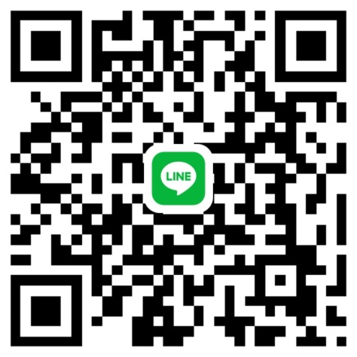**課程異動或重要注意事項會用LINE群聯繫家長們**

**如對於課程方面相關疑問請電洽 王文俊老師0912950370**